附件：
一、《大学体育》理论课线上学习评分标准
从2020级开始，《大学体育》各学期线上学习成绩分别占总成绩的10%。本学期《大学体育Ⅱ》和《大学体育Ⅳ》的线上学习内容是中国大学慕课中的体育保健学（开课学校为黄淮学院）；视频学习时间不少于5学时（50分钟为1学时），并完成每章的作业题。
计分如下：
学习时间大于5学时，完成全部作业；计10分。
学习时间在4~5学时，完成全部作业；计分8分。
学习时间3~4学时，完成1/2作业；计分6分。
学习时间低于3学时， 不计分。
二、学生学习操作流程：
第一步：在手机上下载“中国大学慕课”APP。

第二步：下载到手机后打开帐号

第三步：在个人资料设置中把昵称改为学号+姓名
学号+姓名

第四步，打开中国大学慕课平台

第五步，输入“体育保健学”，点击搜索
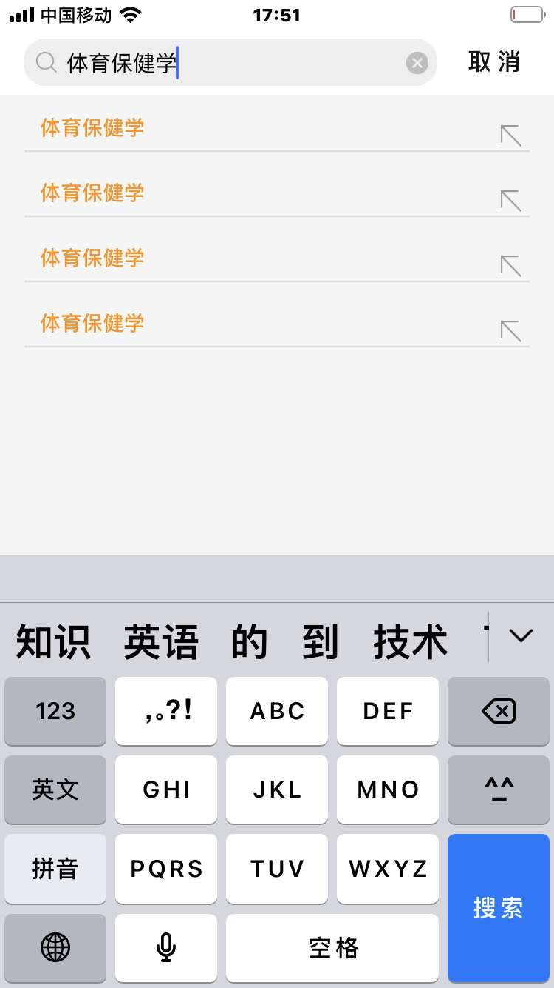

第六步，点击慕课，选择黄淮学院“体育保健学”进行学习。

进行学习

完成章节视频、作业和最终考试。

